Pressmeddelande 2017-05-03
Indiska tar hållbar konsumtion till nya nivåer – Borrow bag ska väcka kunders hållbarhetstänk
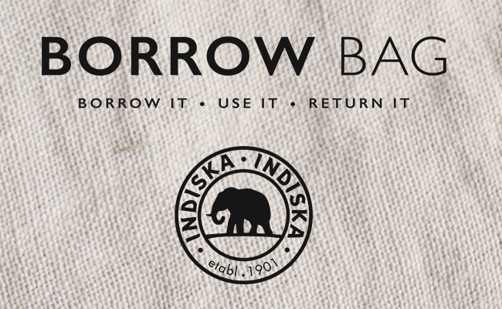
Den 1 juni träder nya lagregler i kraft med ändamålet att minska användningen av plastbärkassar. Indiska – som länge arbetat för att förverkliga en minskad konsumtion av plastbärkassar – tar nu ytterligare ett steg i ledet för miljöarbetet. Indiska kommer inom kort att lansera Borrow Bag, en tyglånekasse för Indiskas kunder i ekologisk bomull. Genom Borrow Bag vill Indiska bidra till en mer hållbar konsumtion och livsstil, med övertygelsen att små förändringar i vardagen gör stor skillnad för världen.

Att minska den negativa miljökonsekvensen av plastbärkassar har länge varit på Indiskas agenda. Redan för två år sedan övergick Indiska, som första retailkedja, till att ta betalt för plastbärkassar för att skapa incitament för kunder att välja andra alternativ och där överskottet av intäkterna skänktes till miljöfrämjande verksamheter. Indiska har redan donerat över en miljon kronor till ideella verksamheter som arbetar med miljöskyddsändamål. Introduktionen av Borrow Bag är ett av de initiativ som Indiska tar för att åstadkomma ett hållbart kretslopp.

- Det är hög tid att vi alla börjar ”plastbanta” på allvar och för att åstadkomma det behöver vi som företagare erbjuda konsumenter ett alternativ till plastbärkassar. Vår innovation Borrow Bag ger kunden möjligheten att välja bort en belastning på miljön och istället välja ett bidrag till miljön. Tanken med Borrow Bag är att bryta omedvetna konsumtionsmönster och i dess ställe etablera en ”re-use kultur”. Det handlar om att skapa ett mind set där vi alla bidrar till en hållbar miljö. Små medel ger stora effekter om vi gör det tillsammans, säger Maria Elfors, Hållbarhetschef Indiska.

Indiska kommer fortsätta att mot avgift erbjuda kunder plastbärkassar, tillverkade i 100% hållbart material av ostronskal och återvunnen plast samt möjligheten att köpa en egen tygkasse i 100% ekologisk bomull. Borrow Bag kommer att finnas tillgängliga för lån i utvalda butiker från och med 1 juni.

För vidare information, vänligen kontakta:
Linnéa Gunnarsson, Presskontakt Indiska
Tel: +46 73 944 68 06
Mail: linnea.gunnarsson@indiska.se

